Задание по математике на 02.11.21г. для групп 16/О_ДО, 16/О_УНК
Практическая работа по теме: Преобразование тригонометрических выражений.
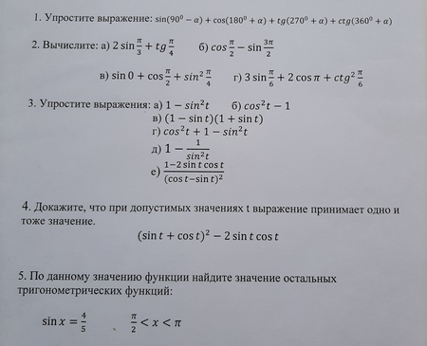

ТРИГОНОМЕТРИЧЕСКИЕ ФОРМУЛЫ

